

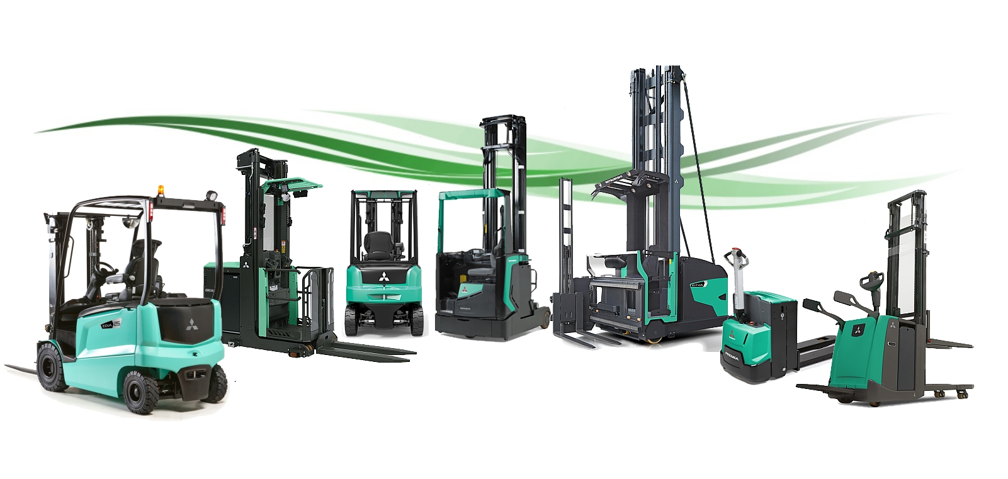


PROPOSTA DI COLLABORAZIONE



Spett.le
Xxx
Xxxx
Xxxx
Xxxx
Data xxx

Alla Cortese attenzione Sig. xxx

La ringraziamo per averci dato la possibilità di analizzare le vostre esigenze e di proporvi le nostre soluzioni logistiche. Ci permettiamo di portare alla Vostra attenzione alcune importanti informazioni in merito al marchio da noi rappresentato e ai nostri servizi.



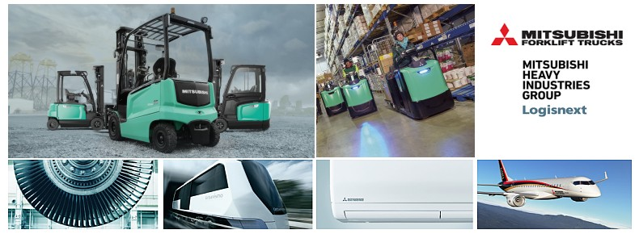

Mitsubishi carrelli elevatori ( Mitsubishi Logisnext ) è Leader mondiale di carrelli elevatori con stabilimenti in Europa, America e Asia. Molti clienti apprezzano il nostro marchio per l’affidabilità e la tecnologia innovativa. La Gamma Mitsubishi copre tutte le tipologie di carrelli elettrici, diesel, da magazzino e sistemi automatici AGV.
Oltre ad un carrello di alto livello qualitativo, la nostra società puo’ fornirVi tutti i servizi post-vendita e sicurezza legati al carrello elevatore.
- Corsi per carrellisti
- Servizi finanziari e locazioni operative
- Manutenzioni programmate
- Servizio ricambi
- Officine mobili attrezzate per interventi presso la vostra sede




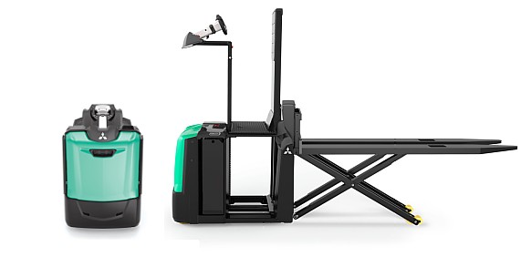

VELiA ES sono la gamma di commissionatori di ultima generazione dalle dimensioni ultracompatte e dotati di funzioni intelligenti.

Velia Es possiede un’efficienza energetica massima della sua classe, è infatti il 14% più efficiente del suo concorrente più vicino. Il design ergonomico, leader sul mercato, garantisce che gli operatori restino il più comodi e produttivi possibile, anche durante i turni più lunghi.

Inoltre, ogni modello VELiA ES è dotato di un software iper-intelligente che modella il comportamento del carrello in base al tuo operatore e alle sue operazioni, per prestazioni che sono sempre più facili, più stabili e più sicure.

Le forche a pantografo permettono alle forche lunghe di trasportare fino a quattro rollcages in totale stabilità, mentre la pedana elevabile permette al vostro operatore di raggiungere scaffali e ripiani più alti senza sforzo e in massima sicurezza.

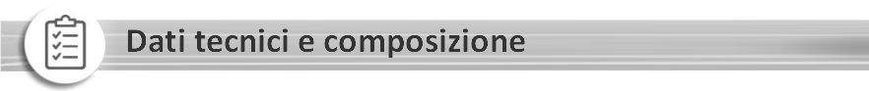

MODELLO | MITSUBISHI OPB20N2FXP con forche a pantografo e pedane elevabile
 | Portata nominale Kg. | 2000 Kg. | Baricentro |  | 1200 mm
 | Altezza di sollev. H3 | 765 mm |  |  | Soll. pedana |  | SI
 | Altezza min forche | 90 mm |  |  | Altezza soll. |  | 1000 mm
 | Altezza ingombro H1 | 1305
 | Velocità trazione km/h | 9/13 | 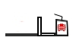 |  | Motore trazione |  | Kw 2.6
 | Velocità sollev. m/s | 0.10/0.23 |  |  | Motore soll. |  | Kw 2.2
 | Corridoio di lavoro AST | 4074 mm | 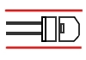 |  | Larghezza B1 |  | 800 mm
 | Raggio di curvatura Wa | 2833 mm |  |  |  |  | xxxx mm
 | Lunghezza chassis L2 | 1353 mm | 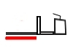 |  | Lunghezza forche |  | xxxx mm.
 |  |  |  |  | Larghezza esterna |  | Xxx mm.
 | Tipo di gommatura | Vulkollan
 | Batteria V/Ah | 24/xxxx
 | Tipo batteria | Piombo acido |  | Tipo rabbocco |  | Autorabbocco
 | Carica batterie Ah | xxxx
 | Monofase | xxxx
 | Carrello completo di
 | xxxx Accensione con chiave
 | xxxx Indicatore carica batterie
 | Garanzia 2 anni / 2000 h di lavoro
 | Lunghezze forche disponibili
 | 70/194/2375,2850

Altre caratteristiche, dimensioni e ingombri sono disponibili nella scheda tecnica allegata

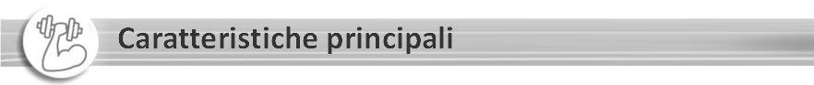

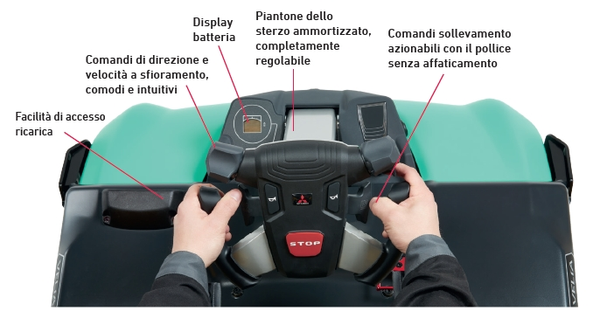

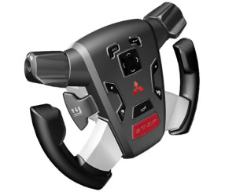 | Volante con comandi integrati MAXIUS  Tutti i comandi operativi sono a portata di mano per entrambe le mani. Sterzo, avanzamento, sollevamento, pulsanti clacson e stop.  Vantaggi  funzionamento con una sola mano per un facile utilizzo da parte dell'operatore (se necessario). Completamente regolabile per adattarsi alla posizione ideale di ogni operatore  Design ergonomico per non affaticare l’utilizzatore.
 | Sistema di trasmissione sensibile  Il rivoluzionario SDS (Sensitive Drive System) utilizza un software rivoluzionario che consente al carrello di percepire, sin dal primo tocco, esattamente come il conducente desidera operare.
 | Modalità Turbo Funzione per accelerazione rapida
 | Controllo intelligente delle curve regolazione automatica della velocità del carrello in funzione della sterzata
 | Angolo di sterzata di 100 gradi Riduzione dell’angolo di sterzata
 | Pavimento flottante a tripla sospensione con ammortizzazione laterale ed effetto attenuante avanzato
 | Poggiapiedi inclinato Per il posizionamento ottimale del piede e della caviglia



Prezzo del carrello
Accessori
Accessori
Garanzia | Originale Mitsubishi 2 anni / 2.000 h lavoro
Tempi di consegna
Trasporto
Validità offerta gg
Termini di pagamento
Note:

Distinti saluti

Nome e cognome
Cellulare
Mail
Azienda

